Министерство науки и высшего образования Российской Федерации
ФГБОУ ВО «Волгоградский государственный технический университет»
Факультет электроники и вычислительной техники
Кафедра «Системы автоматизированного проектирования
и поискового конструирования»

Контрольная работа

по дисциплине «Системы управления базами данных»

Тема: Приложение психологической помощи

Выполнил:
студент Бокова Ольга Дмитриевна 3 курса
группы ИВТ-363

Проверил:
к.э.н., доц. кафедры
САПРиПК ВолгГТУ
Гаис Аль-Мерри

дата__________________

Волгоград 2023 г.

Содержание
Введение: 3
Назначение приложения: 4
Структуры баз данных на верхнем уровне: 5
Описание разработанных БД и использованных СУБД: 7
ER-диаграмма: 8
Примеры запросы к БД: 9
Требования по использованию: 11
Тестирование корректной работы приложения: 12
Интерфейс и функциональность приложения: 13
Заключение: 22
Список используемых источников: 23

Введение:
Современный ритм жизни, несмотря на все его преимущества и новые технологии, ставит перед людьми большие вызовы и проблемы. Увеличивается количество стрессовых ситуаций, депрессивных состояний, тревожности и других психических расстройств. Эти проблемы влияют на качество жизни и могут привести к серьезным последствиям. Для многих людей психотерапия является эффективным способом решения этих проблем.
Наше приложение для психологической помощи основано на понимании важности психического здоровья для общества в целом. Мы создали электронную платформу, которая обеспечивает профессиональную помощь в области психотерапии как для клиентов, так и для терапевтов.
Клиенты могут получать профессиональные консультации и терапевтическую помощь в удобное время и в удобном формате, используя наше приложение. Мы предлагаем клиентам широкий выбор терапевтов с различными специализациями, что делает процесс поиска наиболее подходящего терапевта проще и быстрее.
Для терапевтов наше приложение открывает новые возможности для работы и расширения своей клиентской базы. Кроме того, мы предоставляем им удобный инструментарий для проведения сеансов, обмена сообщениями и управления своими клиентами.
Актуальность нашего проекта заключается в том, что он обращает внимание на проблему психического здоровья, которая становится все более острой и широко распространенной. Наше приложение предоставляет новый, эффективный и доступный инструмент для профессиональной помощи в этой области.

Назначение приложения:
Наше приложение для психологической помощи создано для предоставления профессиональной помощи в области психотерапии как для клиентов, так и для терапевтов. Клиенты могут зарегистрироваться в приложении, записаться на сеанс и оставить отзывы. Терапевты могут назначать диагнозы клиентам и управлять учетными записями своих клиентов.
Ссылка на репозиторий: https://github.com/veb-bet/dbms
Функциональные требования:
- Авторизация и регистрация клиентов и терапевтов
- Взаимодействие с базами данных клиентов, терапевтов и диагнозов
- Создание профиля клиента и терапевта
- Назначение сеансов и управление расписанием
- Назначение диагнозов клиентам
- Отзывы клиентов об услугах терапевтов
Нефункциональные требования:
- Безопасность и конфиденциальность данных
- Простой и интуитивно понятный интерфейс приложения

Структуры баз данных на верхнем уровне:
- База данных клиентов:
База данных "client" содержит таблицы, связанные с клиентами компании, их тестами, контрактами и продажами.
Таблица "client" содержит информацию о клиентах, такую как их идентификационный номер, имя, телефон и адрес электронной почты. Также в этой таблице есть ссылки на таблицы "sale", "contract" и "tests", которые содержат информацию о продажах, контрактах и тестах соответственно.
Таблица "sale" содержит информацию о продажах, такие как идентификационный номер продажи, сумма и статус.
Таблица "contract" содержит информацию о контрактах, такую как дата начала и дата окончания контракта.
Таблица "tests" содержит информацию о тестах, таких как идентификационный номер теста, название теста и описание.
Таблица "review" содержит информацию о результатах тестирования, такую как идентификационный номер отзыва, дата отзыва, описание и ссылка на клиента.
Таблица "groupClient" содержит информацию о группах клиентов, такую как идентификационный номер группы, дата посещения, название группы и ссылка на клиента.
Таблица "results" содержит информацию о результатах тестирования, такую как идентификационный номер результата, дата результата и описание.
- База данных терапевтов:
База данных "therapists" содержит таблицы, связанные с медицинскими работниками-терапевтами, их опытом работы, образованием, курсами, вопросами и стоимостью услуг.
Таблица "hospital" содержит информацию о больницах, такую как идентификационный номер больницы, название и адрес.
Таблица "education" содержит информацию об образовании, такую как идентификационный номер образования, год окончания, название организации и специализация.
Таблица "courses" содержит информацию о курсах, такие как идентификационный номер курса, название курса и квалификация.
Таблица "experience" содержит информацию об опыте работы, такую как идентификационный номер опыта работы, год начала работы, название организации.
Таблица "questions" содержит информацию о вопросах, такую как идентификационный номер вопроса, количество сессий и категория.
Таблица "costs" содержит информацию о стоимости услуг, такую как идентификационный номер стоимости услуг, цена и тип сессии.
Таблица "therapist" содержит информацию о медицинских работниках-терапевтах, такую как идентификационный номер терапевта, имя, адрес электронной почты, телефон, ссылки на таблицы "hospital", "education", "courses", "experience", "questions" и "costs", соответствующие информации об их приписке к больнице, образовании, курсах, опыте работы, вопросах и стоимости услуг соответственно.
- Нереляционная база данных про диагнозы содержит информацию о различных психологических диагнозах и симптомах.

Описание разработанных БД и использованных СУБД:
Базы данных клиентов и терапевтов созданы на основе PostgreSQL. Нереляционную базу данных про диагнозы мы решили создать на основе MongoDB, так как она предоставляет гибкую структуру данных, которая лучше подходит для хранения информации о диагнозах.
PostgreSQL и MongoDB - две разные базы данных, которые имеют свои преимущества и недостатки. PostgreSQL - это реляционная база данных, которая широко используется в различных приложениях для хранения структурированных данных. Она предоставляет мощные средства для работы с данными, такие как запросы SQL и транзакции. Эти функциональные возможности особенно полезны для хранения и обработки данных клиентов и терапевтов в нашем приложении.
MongoDB, с другой стороны, является нереляционной базой данных, которая используется для хранения и обработки неструктурированных данных. Она предоставляет гибкую структуру данных, которая позволяет хранить данные в формате документов. MongoDB хранит данные в формате JSON, что делает их более легкими для использования в приложениях.
Наше приложение использует обе базы данных - PostgreSQL и MongoDB. Мы используем PostgreSQL для хранения структурированных данных клиентов и терапевтов, таких как их имя, адрес, номер телефона и другие данные. Для хранения информации о диагнозах мы используем MongoDB, так как она предоставляет гибкую структуру данных, которая лучше подходит для хранения информации о диагнозах.
Для MongoDB мы используем документы, которые содержат информацию о диагнозах, такие как название диагноза, описание, дата диагностики и другие детали. Это позволяет нам легко организовывать и хранить информацию о диагнозах, а также быстро получать доступ к этой информации через MongoDB запросы.
Таким образом, выбор использования двух разных баз данных - PostgreSQL и MongoDB - в нашем приложении обусловлен особенностями хранения данных, которые необходимы для разных составляющих приложения. Это позволяет нам обеспечить эффективную и оптимизированную работу нашего приложения.

ER-диаграмма:
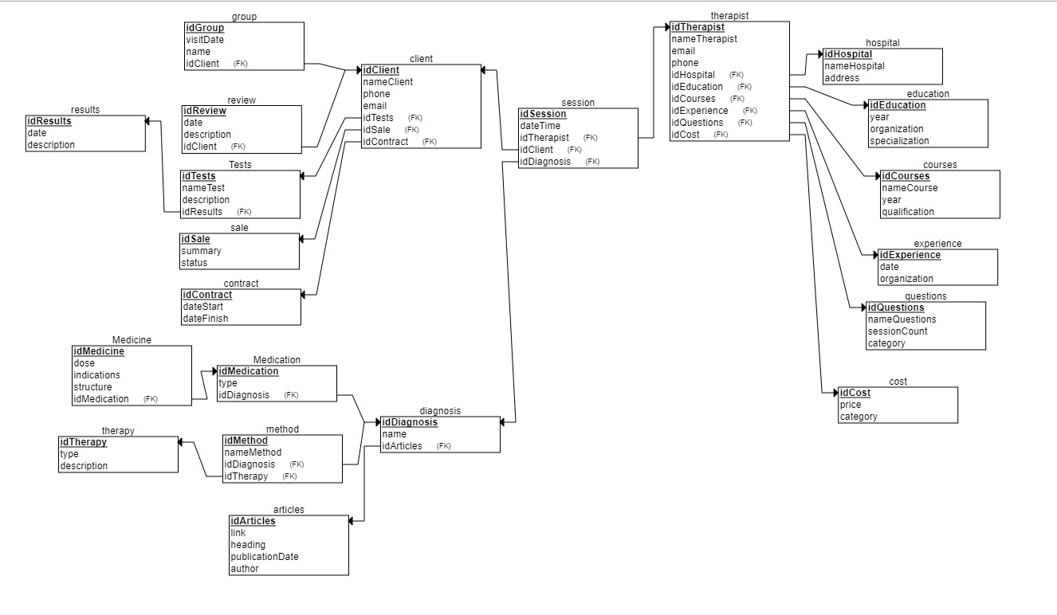

Примеры запросы к БД:

--вывод мест работы специалистов
select nametherapist, namehospital, address from therapist join hospital on hospitalId=idhospital;

--вывод цен в указанном диапазоне по возрастанию
select nametherapist, price from therapist join costs on costId=idCost where price < 2000 order by price;

--Вывод общей информации о терапевте
select nametherapist, specialization, price, category from therapist join education on educationId = idEducation
join costs on costid=idcost
join questions on questionsId=idquestions;

--обновление данных
update costs set price = 5500 where sessiontype = 'Индивидуальная терапия';
select * from cost;

--удаление данных
delete from therapist where idtherapist = 1;
select * from therapist;
update therapist set phone = '1234567890' where idtherapist = 1;

--вывод имен клиентов и даты завершения контракта
SELECT Client.nameClient, Client.idContract, Contract.dateFinish FROM Client JOIN Contract ON Client.idContract = Contract.idContract;

-- обновить дату завершения контракта с идентификатором 8
UPDATE contract SET dateFinish = '2022-12-31' WHERE idContract = 8;

-- вывести все строки из таблицы контрактов
select * from contract;

-- вывести название теста, дату результата и описание для всех тестов, у которых дата результата находится в диапазоне с 1 января 2021 года по 31 декабря 2021 года
SELECT tests.nametest, results.dateresult, results.description FROM tests JOIN results ON tests.idresults = results.idresults WHERE results.dateresult BETWEEN '2021-01-01' AND '2021-12-31';

-- добавить нового клиента в таблицу клиентов
INSERT INTO Client (nameclient, phone, email) VALUES ('Петров П.П.', '354567', 'Client11@gmail.com');

-- удалить из таблицы клиентов строку с идентификатором 11
DELETE FROM Client WHERE idclient = 11;

-- вывестиимена клиентов, дату завершения контракта, сумму продажи и статус продажи для всех клиентов, у которых статус продажи является "Истекла"
SELECT Client.nameClient, Contract.dateFinish, Sale.Summary, Sale.Status FROM Client JOIN Contract ON Client.idContract = Contract.idContract JOIN Sale ON Client.idsales = sale.idsales WHERE Sale.status = 'Истекла';

Требования по использованию:
Чтобы запустить итоговую версию приложения, пользователь должен открыть файл sem.py в любой интегрированной среде разработки (IDE) для Python, такой как PyCharm или Visual Studio Code, либо в терминале.
Перед запуском приложения пользователю необходимо убедиться, что версия Python, установленная на их компьютере, не ниже 3.8, так как приложение было разработано с использованием этой версии языка.
Также, для корректной работы приложения, должны быть предустановлены две библиотеки: pymongo и PyQt5. Pymongo предоставляет удобный интерфейс для работы с базой данных MongoDB, а PyQt5 графический интерфейс пользователя (GUI). Если у пользователя еще нет этих библиотек, то их можно установить с помощью утилиты pip командами:
$ pip install pymongo
$ pip install PyQt5
После этого пользователь может запустить приложение, запустив файл sem.py в IDE или через командную строку. При первом запуске приложение проверит наличие подключения к базам данных PostgreSQL и MongoDB. Если базы данных не найдены, приложение подскажет, как их настроить, а также предоставит возможность создать новую базу данных в PostgreSQL и MongoDB, если они не существуют.
Для проверки корректной работы баз данных PostgreSQL и MongoDB пользователь может использовать DBeaver и MongoDB Compass. Для подключения к PostgreSQL нужно указать хост, порт, имя базы данных, имя пользователя и пароль. Для подключения к MongoDB нужно указать хост и порт.
Если пользователь столкнется с какими-либо проблемами при запуске или использовании приложения, то в первую очередь можно обратиться к документации и сообществу разработчиков для получения помощи и решения проблем.

Тестирование корректной работы приложения:
Проверка корректности работы выполнялась через try/except.
"try/except" - это конструкция языка программирования, которая используется для обработки ошибок и исключений в программе. Она позволяет запустить определенный блок кода и перехватить любые ошибки, которые могут возникнуть во время его выполнения.
Для проверки корректности работы программы используется конструкция try/except следующим образом: код, который может вызвать ошибку, помещается в блок "try", а код для обработки этой ошибки - в блок "except". Если в результате выполнения блока "try" возникает ошибка, программа переходит в блок "except" и выполняет код внутри него.
Таким образом, использование конструкции "try/except" позволяет предотвратить падение программы в случае ошибки и правильно обработать их. В случае корректной работы программы блок "except" не будет выполнен, т.к. ошибок не возникнет и выполнение программы продолжится в блоке "try".
Например, если мы напишем код для чтения данных из файла, мы можем обработать возможные ошибки при выполнении этой операции через конструкцию "try/except". Если в результате чтения файла возникнет ошибка, мы можем перехватить ее в блоке "except" и выполнить соответствующий код обработки ошибки, например, выдать пользователю сообщение об ошибке или продолжить выполнение программы с другими файлами.

Интерфейс и функциональность приложения:

Выбор роли для приложения: войти/зарегистрироваться как терапевт/клиент.
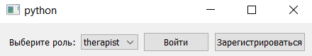
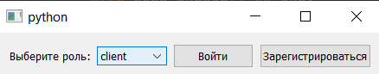
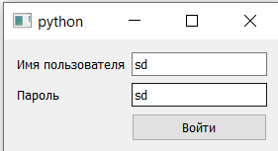
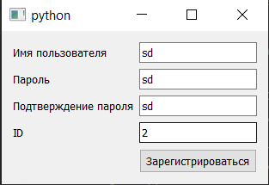

Для терапевта:
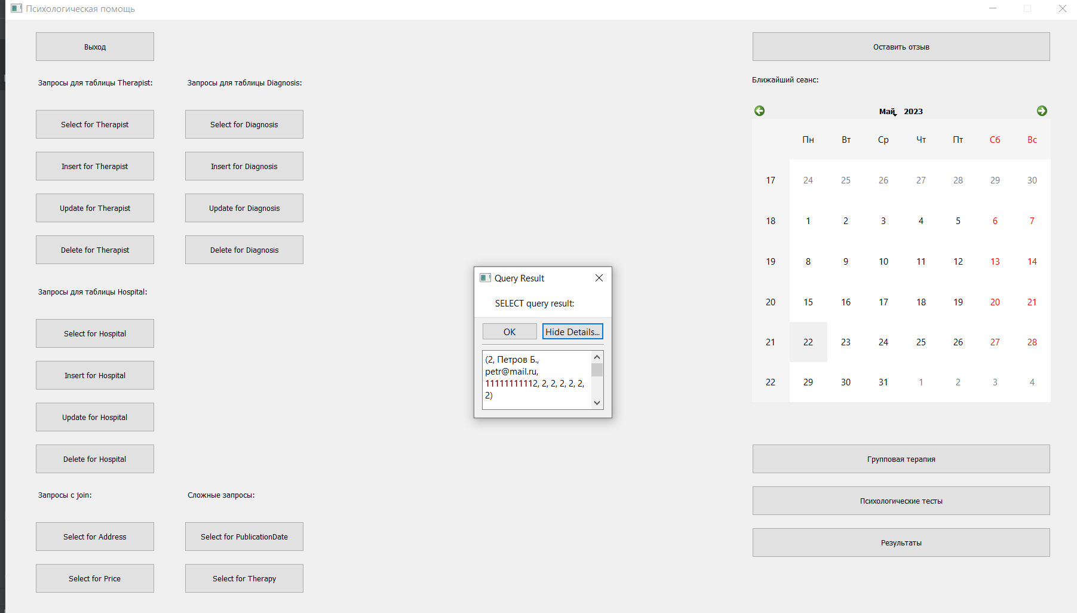
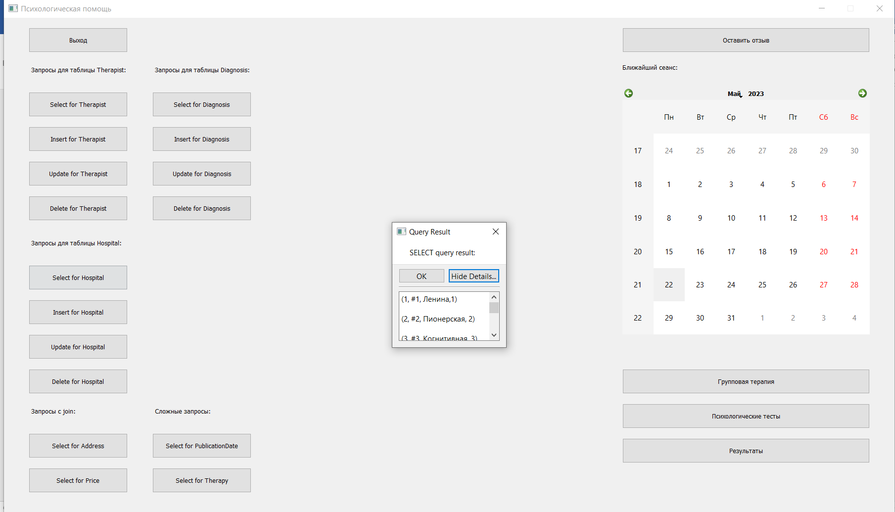
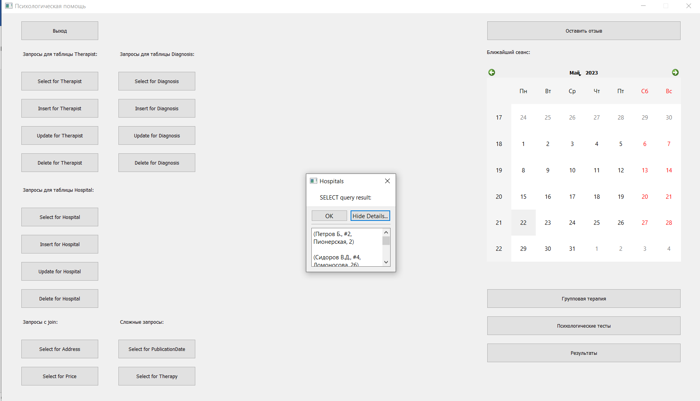
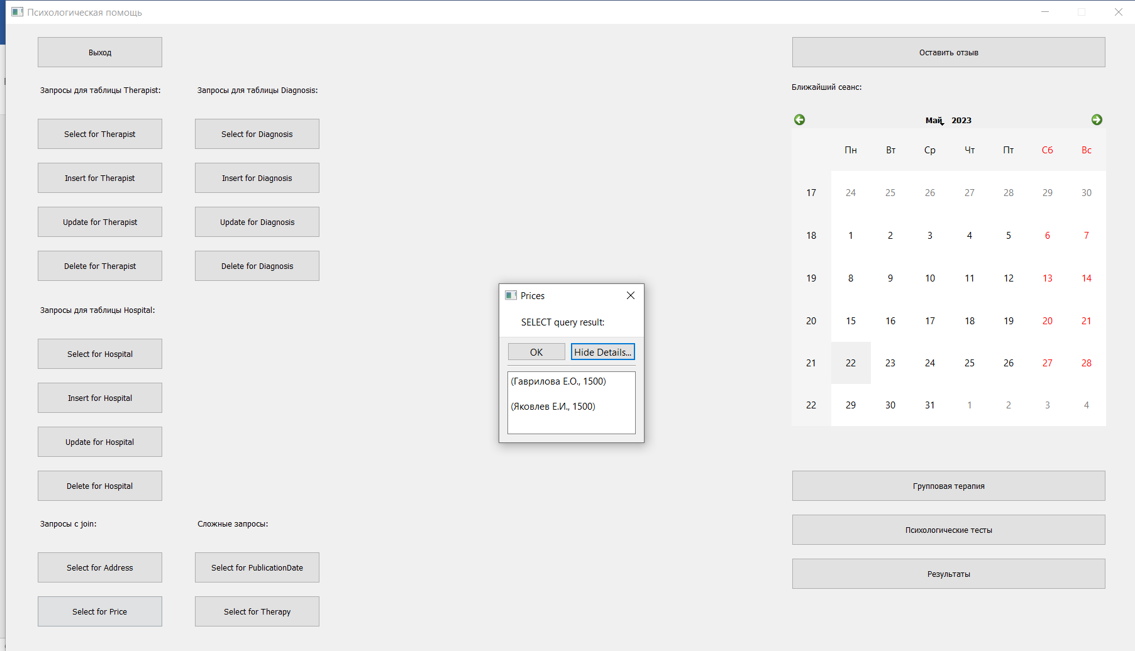
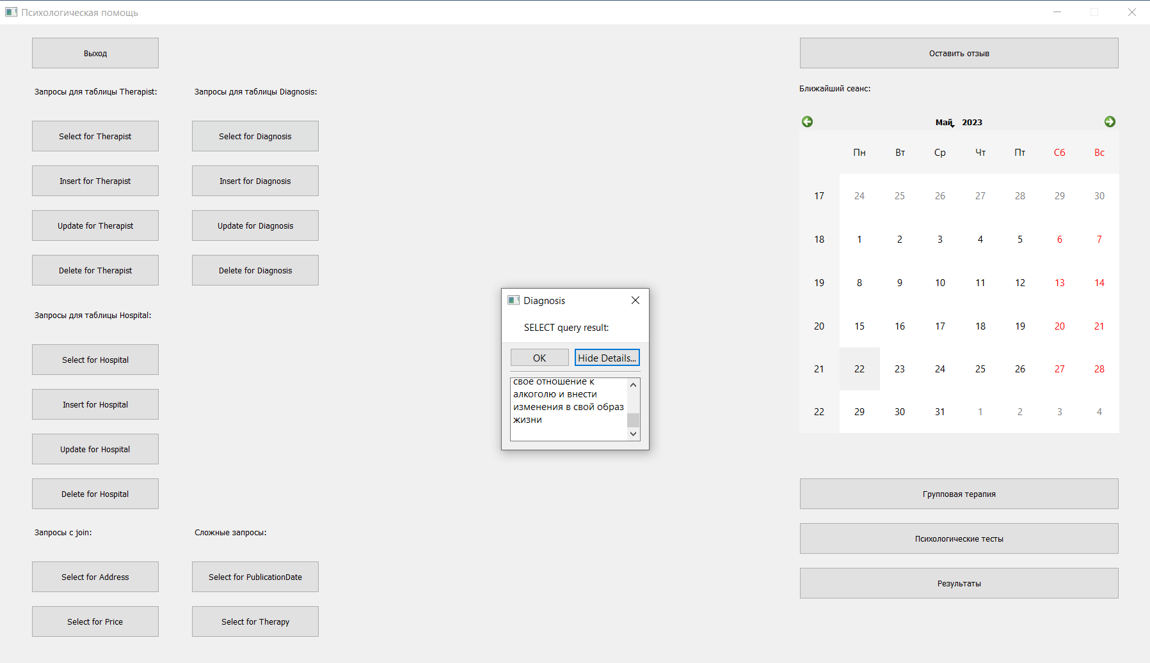
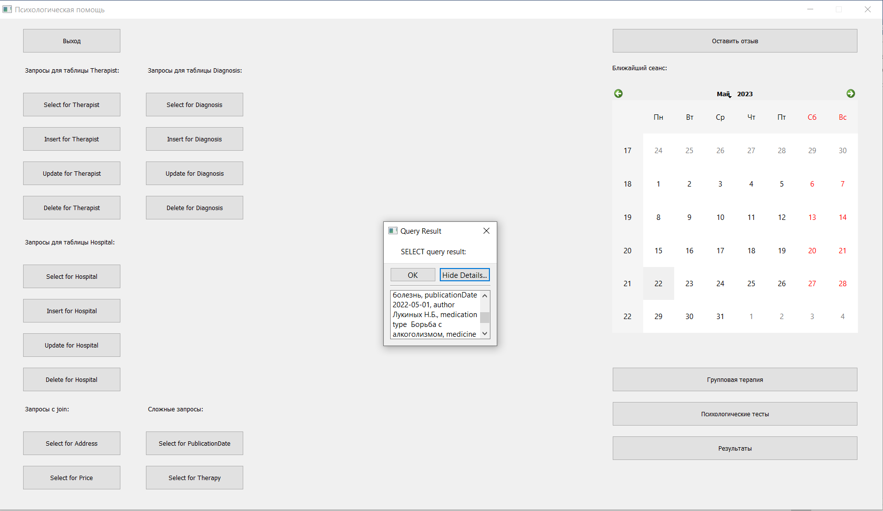
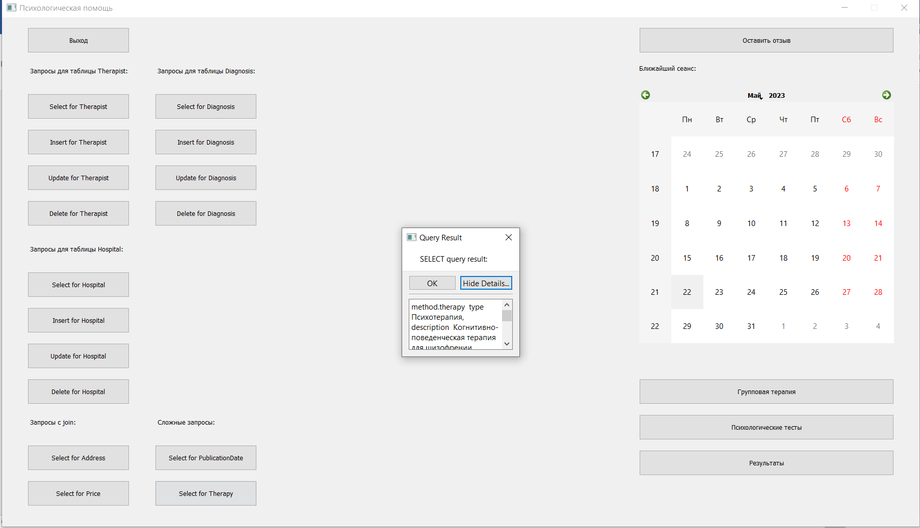
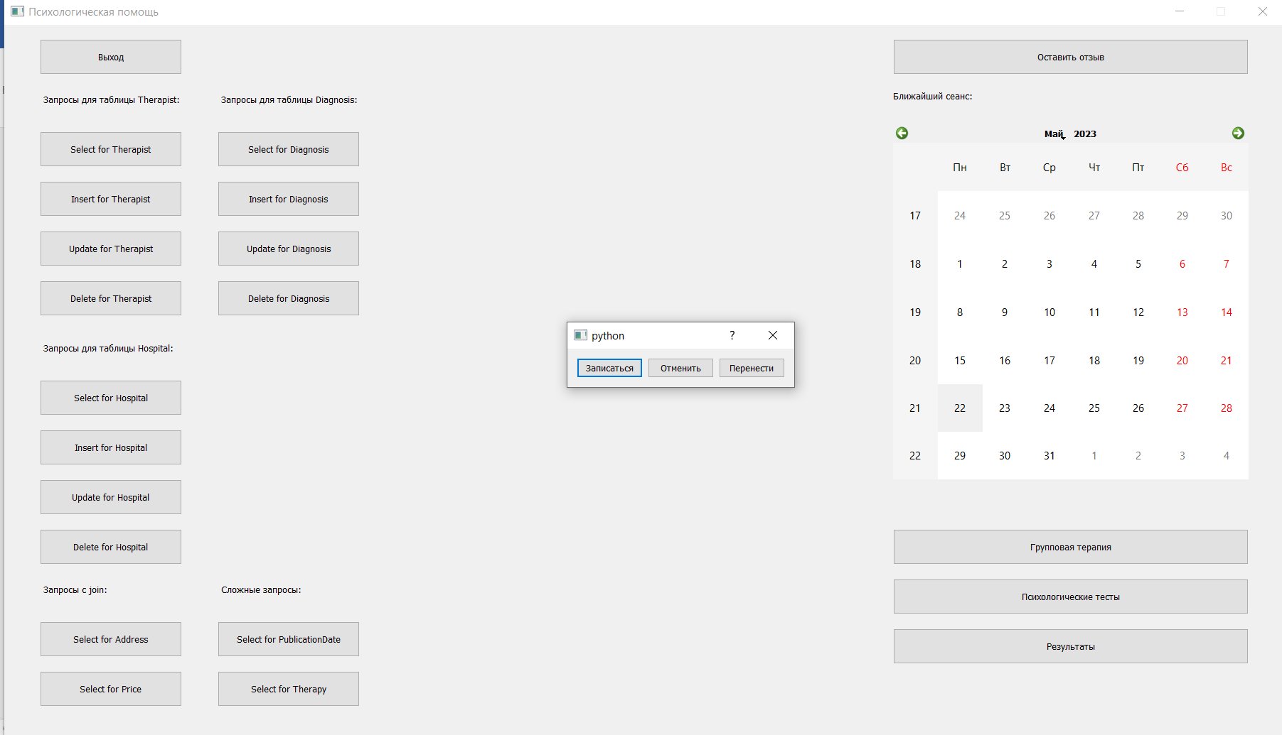
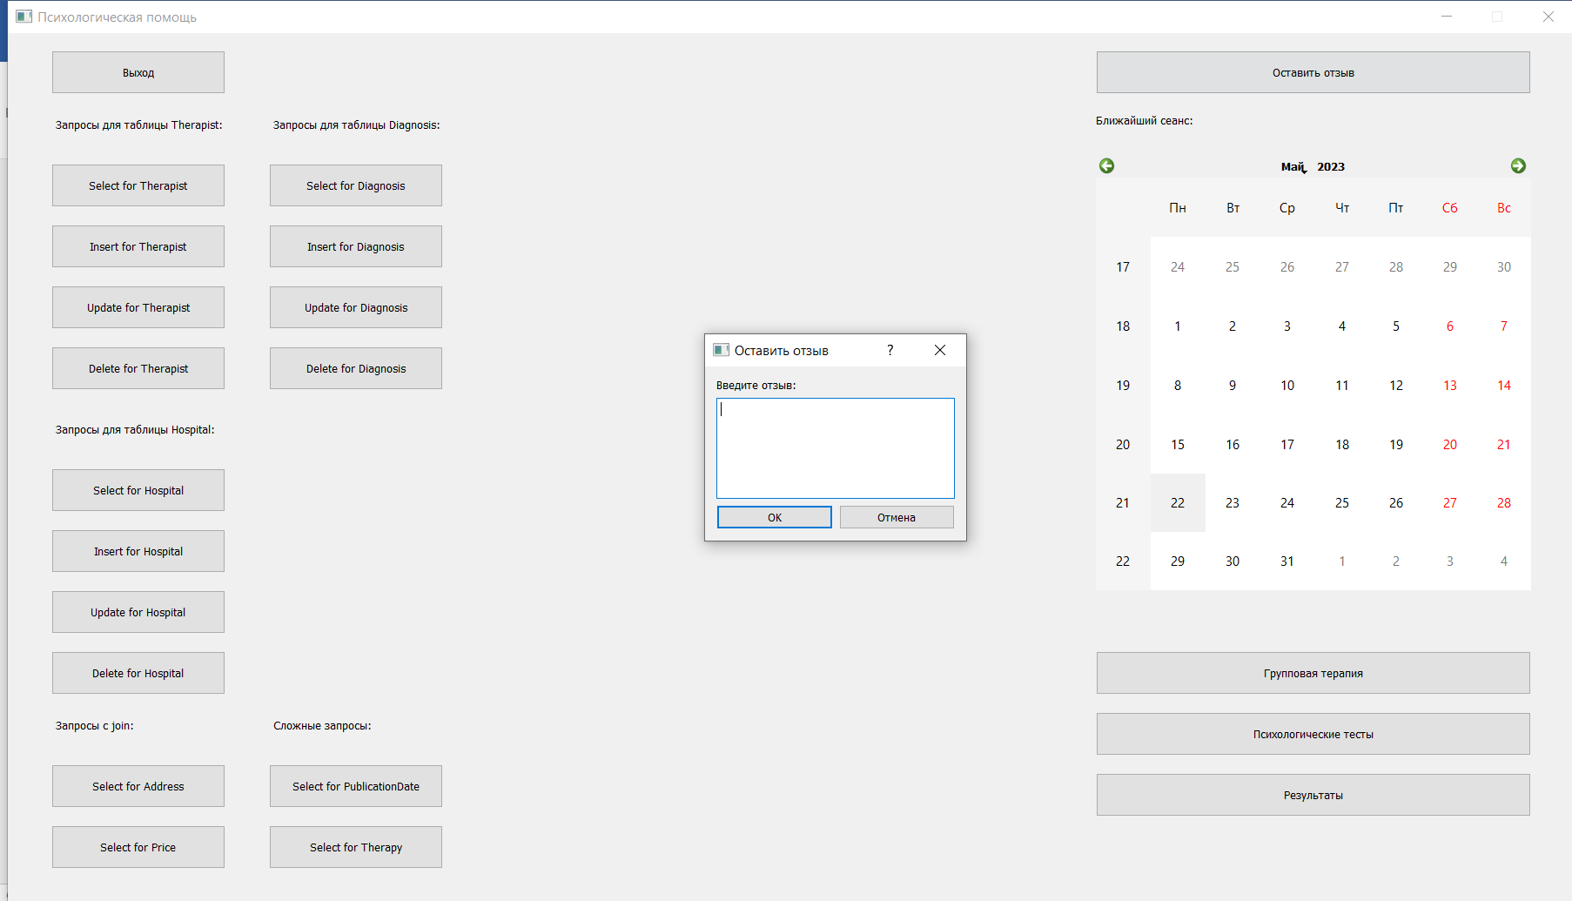
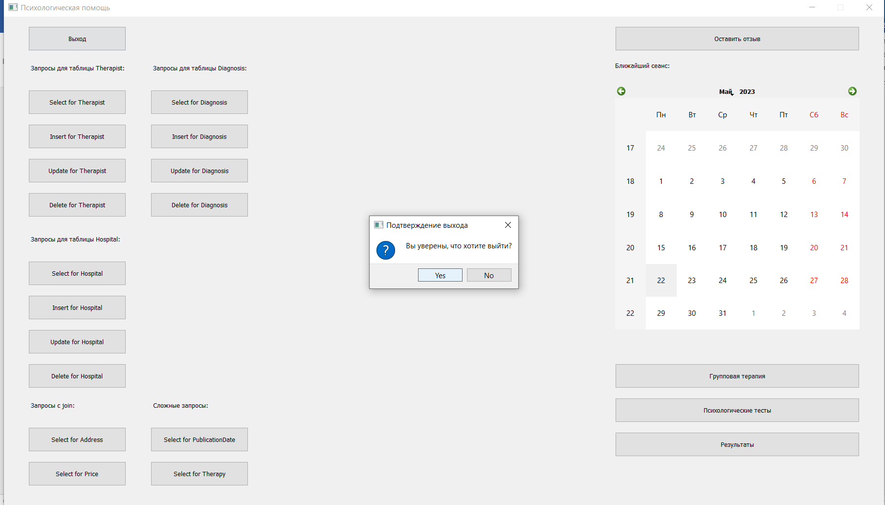
Для клиентов:
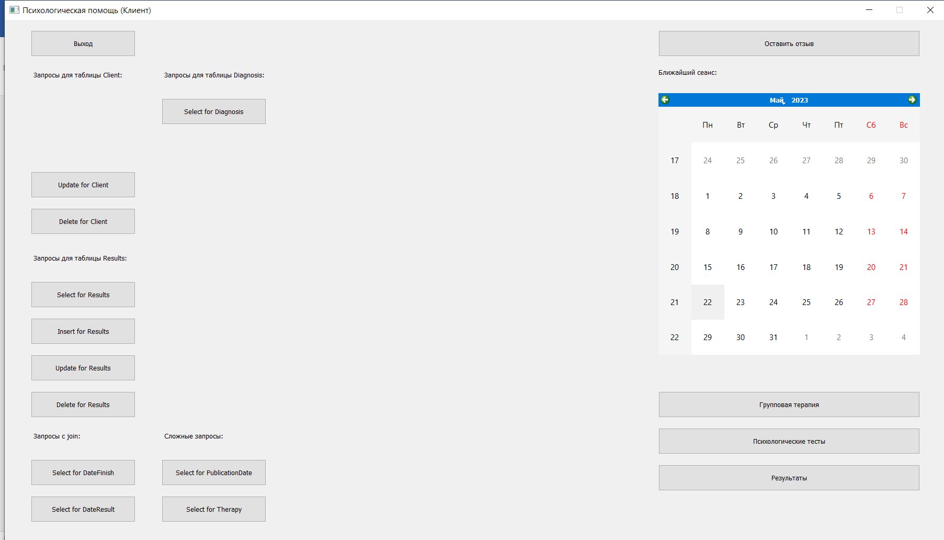
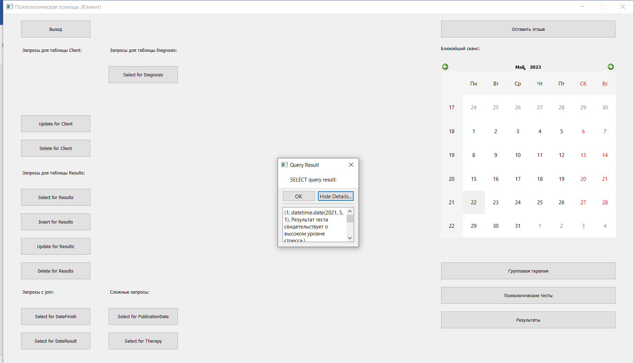
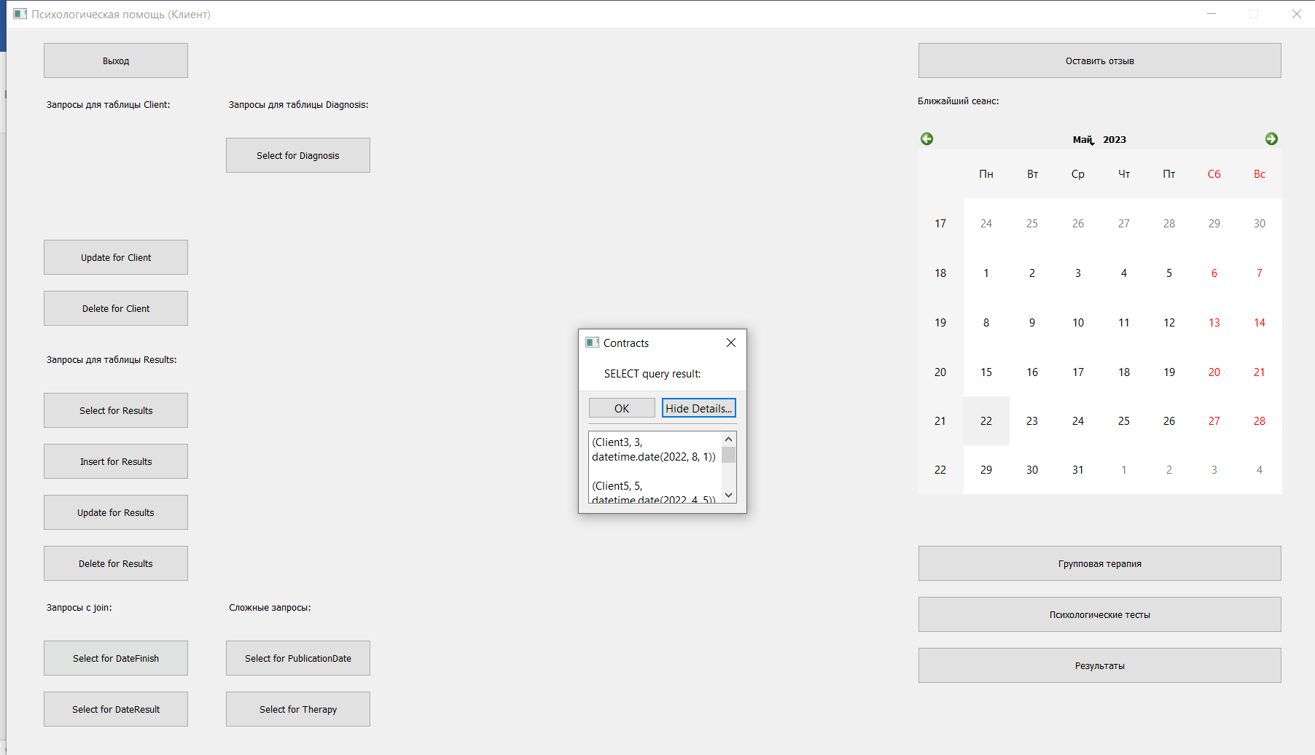
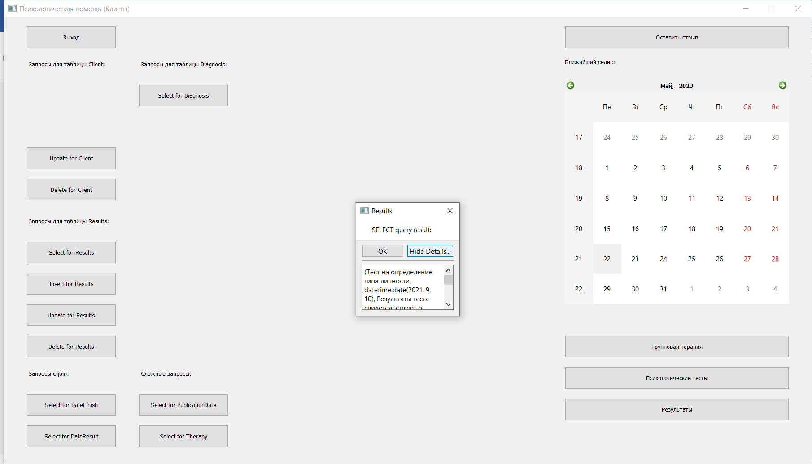
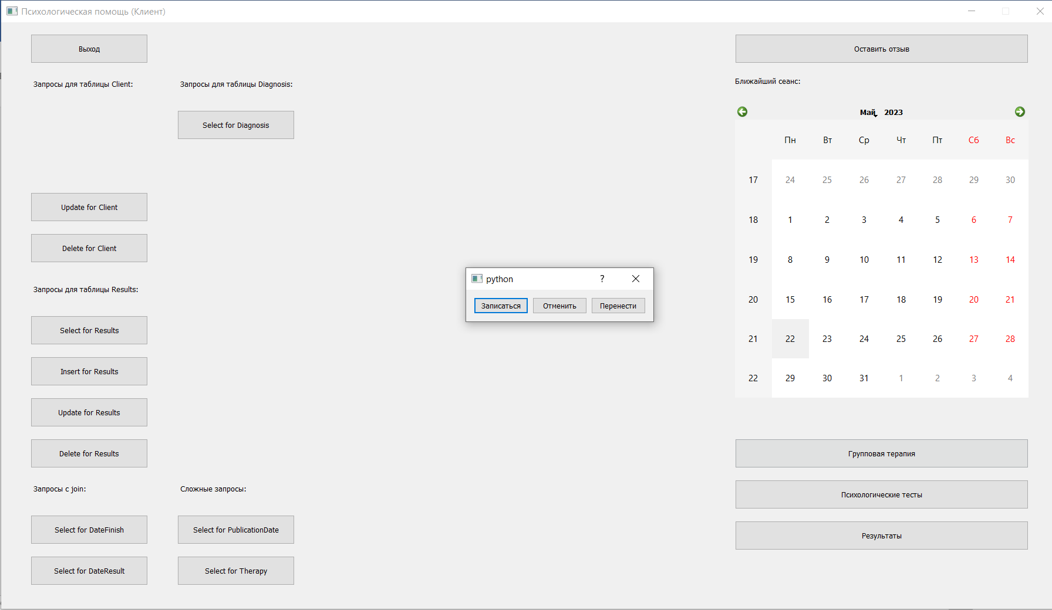
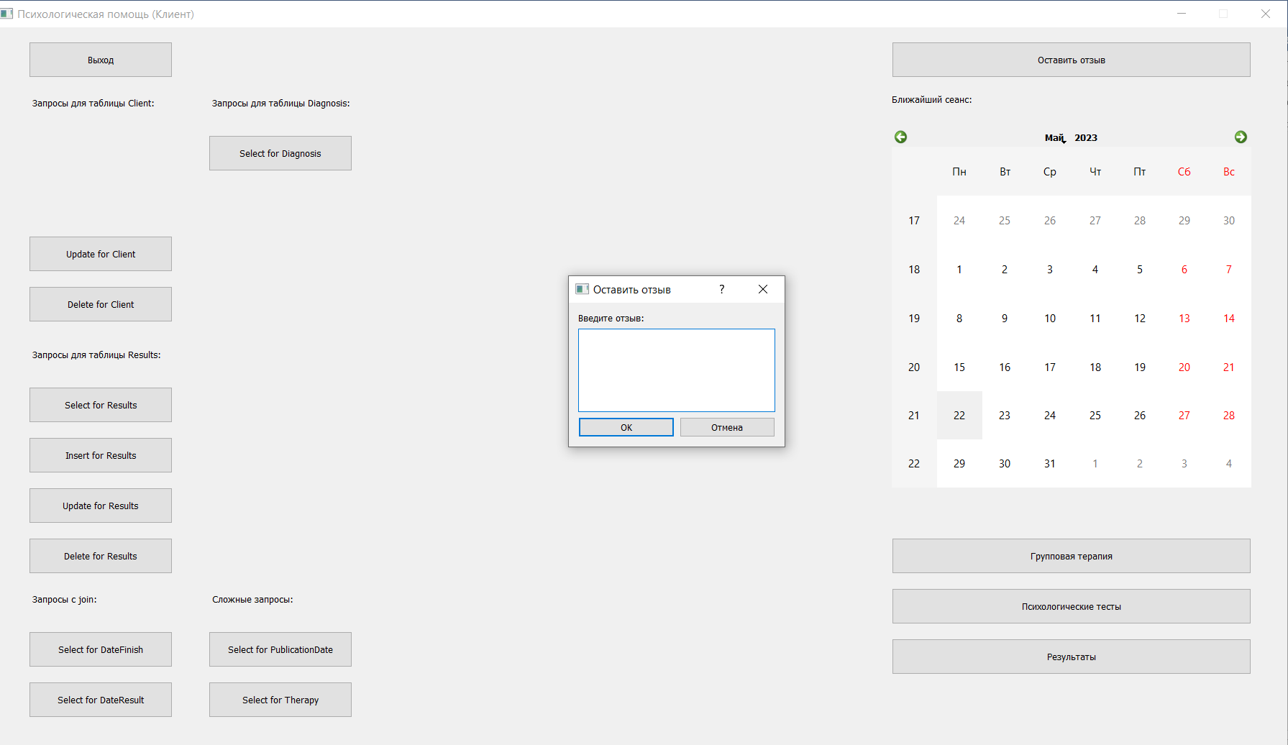
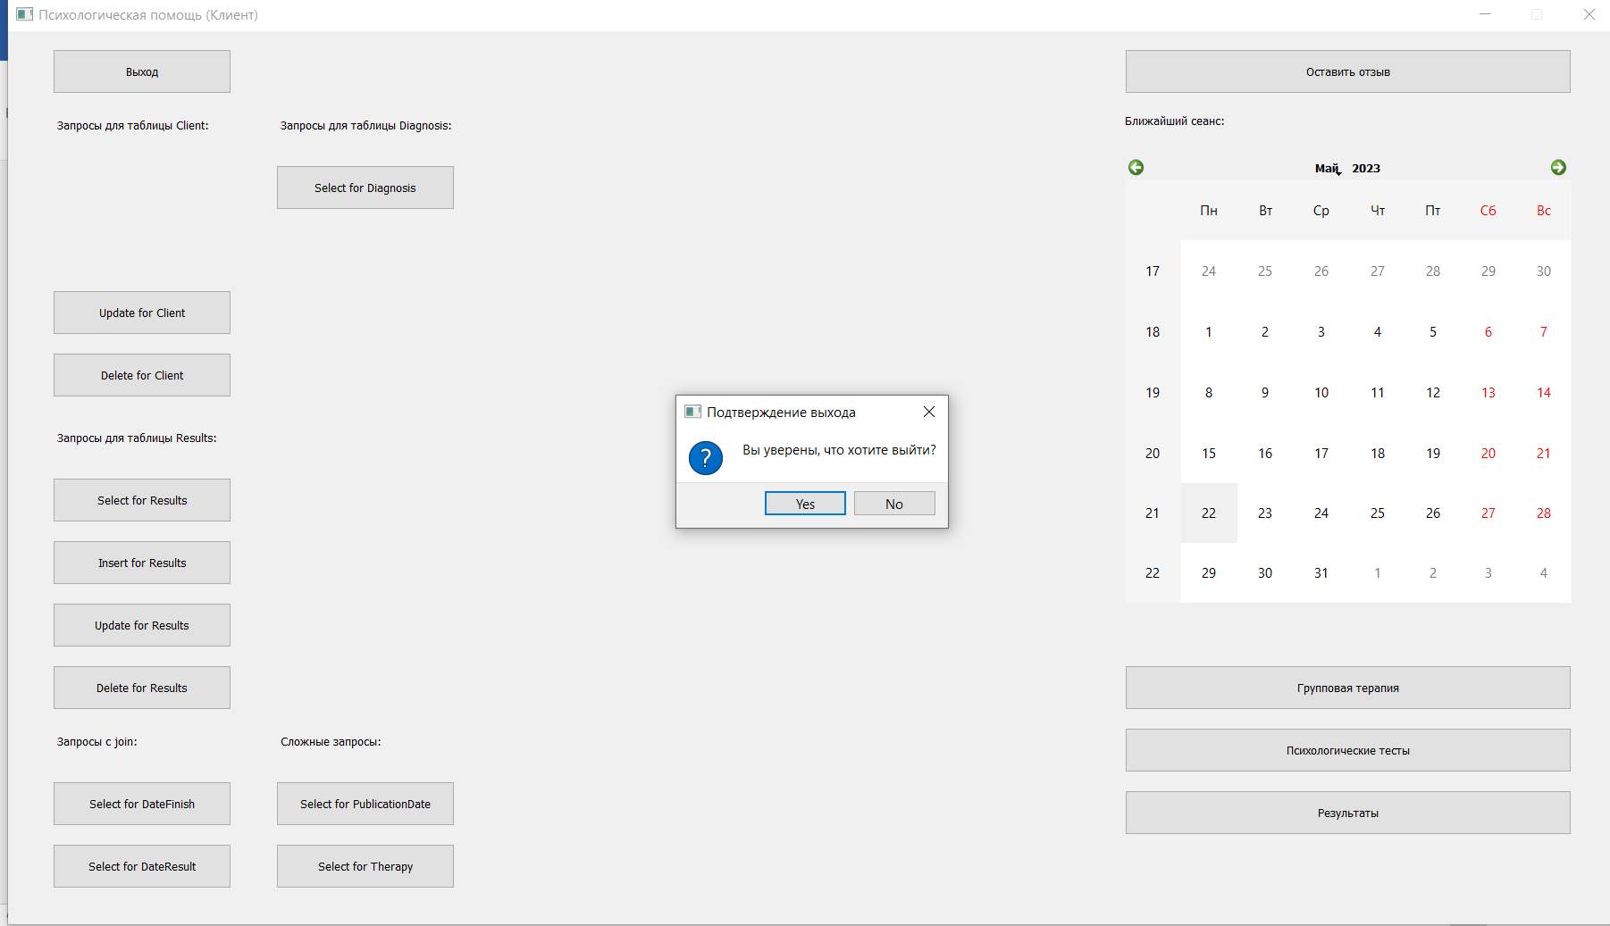

Заключение:
В итоге, наше приложение для психологической помощи - это удобный и доступный инструмент для тех, кто нуждается в профессиональной помощи и поддержке в сфере психотерапии. Приложение позволяет клиентам и терапевтам управлять своими учетными записями, записываться на сеансы, проводить диагностику и оставлять отзывы. Мы уверены, что наше приложение сможет стать полезным инструментом для тех, кто нуждается в поддержке и помощи в области психологии.
Наше приложение для психологической помощи - это мобильное приложение, разработанное для того, чтобы клиенты могли получить профессиональную помощь и поддержку в сфере психотерапии. Приложение оснащено функционалом, который делает процесс получения помощи максимально удобным и доступным.
В приложении есть возможность для клиентов и терапевтов зарегистрировать свои учетные записи и авторизоваться в системе. Клиенты могут подробно описать свой краткий или полный профиль в своей учетной записи. Терапевты могут управлять своими терапевтическими профилями и информацией, такой как специализация, опыт работы и расписание приема.
Клиенты могут записаться на прием к терапевту через приложение. Они могут выбрать удобное время, дату и место проведения сеанса. Механизм записи обеспечивает клиентам гибкость и удобство, а также позволяет планировать обращения заранее в соответствии с их жизненным расписанием.
Наше приложение также располагает диагностическими инструментами, которые помогают клиентам оценить свои эмоциональные и психические состояния. Кроме того, клиенты могут свободно общаться с терапевтом в защищенном чате приложения. Чат-бот и автоматические системы обработки могут перенаправлять клиентов на специалиста по соответствующей тематике и предоставлять им полезные рекомендации для более успешной работы с терапевтом.
Клиенты также имеют возможность оставлять отзывы о качестве обслуживания, которые помогают терапевтам улучшать свою работу и совершенствовать свои практические навыки.
Мы достигли баланса между удобством использования и качеством предоставляемой услуги, что делает наше приложение для психологической помощи уникальным и полезным инструментом в области психотерапии.

Список используемых источников:
1. American Psychological Association. (2021). What is psychotherapy? [online] Available at: https://www.apa.org/ptsd-guideline/patients-and-families/psychotherapy [Accessed 10 May 2021].
2. BetterHelp. (2021). Online Counseling & Therapy, Talk To A Therapist Online. [online] Available at: https://www.betterhelp.com/ [Accessed 10 May 2021].
3. Talkspace. (2021). Online Therapy with a Licensed Therapist | Talkspace. [online] Available at: https://www.talkspace.com/ [Accessed 10 May 2021].
4. Mind Diagnostics. (2021). Mental Health Tests, Quizzes, and Self-Assessments | Mind Diagnostics. [online] Available at: https://www.mind-diagnostics.org/ [Accessed 10 May 2021].
5. Psychology Today. (2021). Find a Therapist, Psychologist, Counselor - Psychology Today. [online] Available at: https://www.psychologytoday.com/us [Accessed 10 May 2021].
6. Gredler, G.R. (2009). Designing and implementing games-based learning environments. In Handbook of research on effective electronic gaming in education (pp. 1-32). IGI Global.
7. Duggan, M., & Smith, A. (2016). The evolution of the internet: From military experiment to general purpose technology. Journal of Computer-Mediated Communication, 21(5), 436–450. https://doi.org/10.1111/jcc4.12162
8. Bisson, J. I. et al. (2020). Psychological therapies for chronic post‐traumatic stress disorder (PTSD) in adults. Cochrane Database of Systematic Reviews. John Wiley & Sons, Ltd. doi: 10.1002/14651858.CD003388.pub7.
9. PostgreSQL Documentation. (2021). Available at: https://www.postgresql.org/docs/ [Accessed 20 May 2021].
10. PostgreSQL Tutorial. (2021). https://www.postgresqltutorial.com/ [Accessed 20 May 2021].
11. Официальный сайт PostgreSQL (https://www.postgresql.org/)
12. Руководство пользователя PostgreSQL (https://www.postgresql.org/docs/)
13. PostgreSQL Wiki (https://wiki.postgresql.org/wiki/Main_Page)
14. PostgreSQL Documentation (https://www.enterprisedb.com/docs/en/13.0/)
15. PostgreSQL Tutorial (https://www.tutorialspoint.com/postgresql/index.htm)
16. PostgreSQLpedia (https://postgrespedia.org/wiki/Main_Page)
17. PostgreSQL Tutorial (https://www.postgresqltutorial.com/)

